2022年度
盐边县红格镇中心学校
单位决算

目录

公开时间：2023年10月26日

第一部分 单位概况 1
一、主要职责 1
二、机构设置 1
第二部分 2022年度单位决算情况说明 2
一、收入支出决算总体情况说明 2
二、收入决算情况说明 2
三、支出决算情况说明 3
四、财政拨款收入支出决算总体情况说明 4
五、一般公共预算财政拨款支出决算情况说明 4
六、一般公共预算财政拨款基本支出决算情况说明 7
七、财政拨款“三公”经费支出决算情况说明 8
八、政府性基金预算支出决算情况说明 8
九、国有资本经营预算支出决算情况说明 9
十、其他重要事项的情况说明 9
第三部分 名词解释 11
第四部分 附件 14
第五部分 附表 15
一、收入支出决算总表 16
二、收入决算表 17
三、支出决算表 18
四、财政拨款收入支出决算总表 19
五、财政拨款支出决算明细表 20
六、一般公共预算财政拨款支出决算表 23
七、一般公共预算财政拨款支出决算明细表 24
八、一般公共预算财政拨款基本支出决算明细表 28
九、一般公共预算财政拨款项目支出决算表 29
十、政府性基金预算财政拨款收入支出决算表 30
十一、国有资本经营预算财政拨款收入支出决算表 31
十二、国有资本经营预算财政拨款支出决算表 32
十三、财政拨款“三公”经费支出决算表 33

第一部分 单位概况

主要职责
盐边县红格镇中心学校是经盐边县机构编制委员会批准成立的独立法人机构，是经费独立核算的事业单位。在盐边县教育和体育局领导下的一所城乡居民儿童共享的小学校，实施义务教育阶段小学教育。主要职责：
1.研究拟定盐边县红格镇中心学校教育发展战略，贯彻执行党和国家的教育方针、政策、法规。
2.研究拟定盐边县红格镇中心学校发展规划和年度计划，组织实施教育体制和办学体制改革。
3.管理和指导学校基础教育工作，确保盐边县红格镇辖区普及义务教育工作成果。
4.管理学校教育经费，执行相关财务制度。
5.负责和指导学校职工的思想政治工作，规划学校品德教育、安全教育、艺体教育、卫生教育、科技教育、家庭教育和国防教育；负责做好社会治安综合治理及安全保卫工作。
6.全面负责盐边县红格镇中心学校在校儿童素质教育及小学学历教育。

二、机构设置
盐边县红格镇中心学校是盐边县教育和体育局下属独立核算事业单位，公益一类事业单位，无下属单位。单位性质为：财政全额补助事业单位，执行政府会计制度。

第二部分 2022年度单位决算情况说明

一、收入支出决算总体情况说明
2022年度收、支总计2,937.46万元。与2021年相比，收、支总计各增加103.76万元，增长3.7%。主要变动原因是用于职工工资，社保养老保险等费用基数增长。
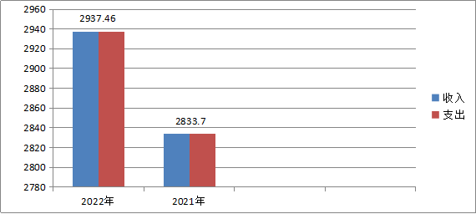图1：收、支决算总计变动情况图（万元）

二、收入决算情况说明

2022年本年收入合计2,937.46万元，其中：一般公共预算财政拨款收入2,937.46万元，占100%；政府性基金预算财政拨款收入0万元，占0%；国有资本经营预算财政拨款收入0万元，占0%；上级补助收入0万元，占0%；事业收入0万元，占0%；经营收入0万元，占0%；附属单位上缴收入0万元，占0%；其他收入0万元，占0%。
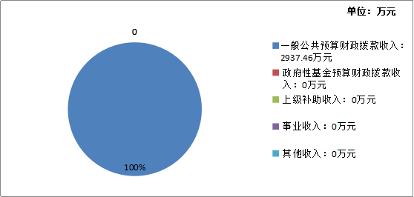图2：收入决算结构图

三、支出决算情况说明

2022年本年支出合计2,937.46万元，其中：基本支出2,766.97万元，占94.2%；项目支出170.49万元，占5.8%；上缴上级支出0万元，占0%；经营支出0万元，占0%；对附属单位补助支出0万元，占0%。
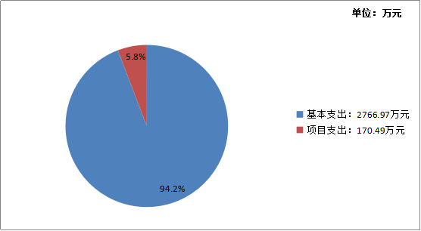图3：支出决算结构图

四、财政拨款收入支出决算总体情况说明
2022年财政拨款收、支总计2,937.46万元。与2021年相比，财政拨款收、支总计各增加103.76万元，增长3.7%。主要变动原因是用于职工工资，社保养老保险等费用基数增长。
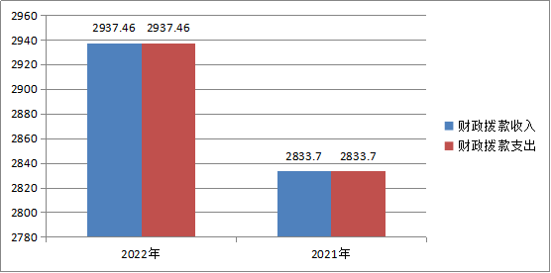图4：财政拨款收、支决算总计变动情况（万元）

五、一般公共预算财政拨款支出决算情况说明

（一）一般公共预算财政拨款支出决算总体情况。
2022年一般公共预算财政拨款支出2,937.46万元，占本年支出合计的100%。与2021年相比，一般公共预算财政拨款支出增加103.76万元，增长3.7%。主要变动原因是用于职工工资、社保养老保险等费用基数增长。

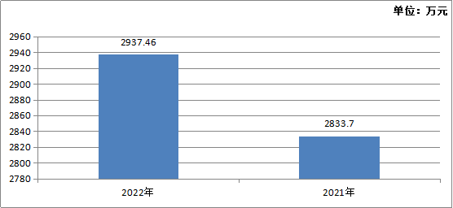图5：一般公共预算财政拨款支出决算变动情况（万元）

（二）一般公共预算财政拨款支出决算结构情况。
2022年一般公共预算财政拨款支出2,937.46万元，主要用于以下方面:一般公共服务支出0万元，占0%；教育支出2,258.45万元，占76.9%；科学技术支出0万元，占0%；文化旅游体育与传媒支出0万元，占0%；社会保障和就业支出301.97万元，占10.3%；卫生健康支出185.8万元，占6.3%；住房保障支出191.24万元，占6.5%。
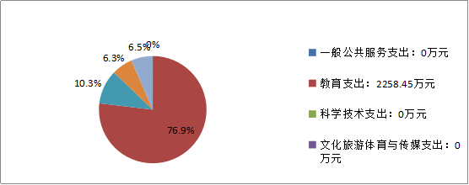图6：一般公共预算财政拨款支出决算结构

（三）一般公共预算财政拨款支出决算具体情况。
2022年一般公共预算支出决算数为2,937.46万元，完成预算100%。其中：
1.教育支出205（类）普通教育02（款）：支出决算为2258.45万元，完成预算100%。
（1）教育支出205（类）普通教育02（款）学前教育01（项）：支出决算为2.99万元，完成预算100%。
（2）教育支出205（类）普通教育02（款）小学教育02（项）：支出决算为2255.46万元，完成预算100%。
2.社会保障和就业支出208（类）：支出决算为301.97万元，完成预算100%。
（1）社会保障和就业支出208（类）行政事业单位养老支出05（款）事业单位离退休02（项）:支出决算为43.61万元，完成预算100%。
（2）社会保障和就业支出208（类）行政事业单位养老支出05（款）机关事业单位基本养老保险缴费05（项）:支出决算为213.98万元，完成预算100%。
（3）社会保障和就业支出208（类）行政事业单位养老支出05（款）机关事业单位职业年金缴费06（项）:支出决算为43.23万元，完成预算100%。
（4）社会保障和就业支出208（类）抚恤08（款）死亡抚恤01（项）:支出决算为1.15万元，完成预算100%。
3.卫生健康支出210（类）行政事业单位医疗11（款）:支出决算为185.81万元，完成预算100%。
（1）卫生健康支出210（类）行政事业单位医疗11（款）事业单位医疗02（项）:支出决算为114.41万元，完成预算100%。
（2）卫生健康支出210（类）行政事业单位医疗11（款）其他行政事业单位医疗99（项）:支出决算为71.4万元，完成预算100%。
4.住房保障支出221（类）住房改革支出02（款）住房公积金01（项）:支出决算为191.24万元，完成预算100%。

六、一般公共预算财政拨款基本支出决算情况说明
2022年一般公共预算财政拨款基本支出2,766.97万元，其中：
人员经费2,720.97万元，主要包括：基本工资、津贴补贴、绩效工资、机关事业单位基本养老保险缴费、职业年金缴费、职工基本医疗保险缴费、其他社会保障缴费、住房公积金、医疗费、其他工资福利支出、抚恤金、生活补助、医疗费补助、奖励金、其他对个人和家庭的补助支出等。
公用经费46万元，主要包括：办公费、水费、电费、差旅费、维修（护）费、工会经费、福利费、其他商品和服务支出。

七、财政拨款“三公”经费支出决算情况说明

（一）“三公”经费财政拨款支出决算总体情况说明。
2022年“三公”经费财政拨款支出决算为0万元，完成预算0%。

（二）“三公”经费财政拨款支出决算具体情况说明。
2022年“三公”经费财政拨款支出决算中，因公出国（境）费支出决算0万元，占0%；公务用车购置及运行维护费支出决算0万元，占0%；公务接待费支出决算0万元，占0%。
1.因公出国（境）经费支出0万元，完成预算0%。全年安排因公出国（境）团组0次，出国（境）0人。
2.公务用车购置及运行维护费支出0万元,完成预算0%。
其中：公务用车购置支出0万元。全年按规定更新购置公务用车0辆，其中：轿车0辆、金额0万元，越野车0辆、金额0万元，载客汽车0辆、金额0万元。截至2022年12月底，单位共有公务用车0辆，其中：轿车0辆、越野车0辆、载客汽车0辆。
公务用车运行维护费支出0万元。
3.公务接待费支出0万元，完成预算0%。
国内公务接待支出0万元。
外事接待支出0万元。

八、政府性基金预算支出决算情况说明
2022年政府性基金预算财政拨款支出0万元。盐边县红格镇中心学校没有政府性基金拨款收入，也没有使用政府性基金安排的支出。
- 国有资本经营预算支出决算情况说明
2022年国有资本经营预算财政拨款支出0万元。盐边县红格镇中心学校没有国有资本经营预算拨款收入，也没有使用国有资本经营预算拨款安排的支出。
- 其他重要事项的情况说明

（一）机关运行经费支出情况。
2022年，盐边县红格镇中心学校机关运行经费支出0万元，与2021年决算数持平。

（二）政府采购支出情况。
2022年，盐边县红格镇中心学校政府采购支出总额0万元，其中：政府采购货物支出0万元、政府采购工程支出0万元、政府采购服务支出0万元。授予中小企业合同金额0万元，占政府采购支出总额的0%，其中：授予小微企业合同金额0万元，占政府采购支出总额的0%。

（三）国有资产占有使用情况。
截至2022年12月31日，盐边县红格镇中心学校共有车辆0辆，其中：主要领导干部用车0辆、机要通信用车0辆、应急保障用车0辆、其他用车0辆。

（四）预算绩效管理情况。
根据预算绩效管理要求，本单位在2022年度预算编制阶段，组织对“三区”人才支持计划项目1个项目开展了预算事前绩效评估，对27个项目编制了绩效目标，预算执行过程中，选取27个项目开展绩效监控，组织对27个项目开展绩效自评，绩效自评表详见第四部分附件。
第三部分 名词解释

1.财政拨款收入：指单位从同级财政部门取得的财政预算资金。
2.教育支出205（类）普通教育02（款）学前教育01（项）：指各部门举办的学前教育支出。
3.教育支出205（类）普通教育02（款）小学教育02（项）：指各部门举办的小学教育支出。
4.社会保障和就业支出208（类）行政事业单位养老05（款）事业单位离退休02（项）：指事业单位开支的离退休经费。
5.社会保障和就业支出208（类）行政事业单位养老05（款）机关事业单位基本养老保险缴费05（项）：指机关事业单位实施养老保险制度由单位缴纳的基本养老保险费支出。
6.社会保障和就业支出208（类）行政事业单位养老05（款）机关事业单位职业年金缴费06（项）：指机关事业单位实放养老保险制度由单位实际缴费的职业年金支出。
7.社会保障和就业支出208（类）抚恤08（款）死亡抚恤01（项）：指按规定用烈士和牺牲、病故人员家属的一次性和定期抚恤金、丧葬补助费以及烈士褒扬金。
8.卫生健康支出210（类）行政事业单位医疗11（款）事业单位医疗02（项）：指财政部门安排的事业单位基本医疗保险缴费经费，未参加医疗保险的事业单位的公费医疗经费，按国家规定享受离休人员待遇的医疗经费。
9.卫生健康支出210（类）行政事业单位医疗11（款）其他行政事业单位医疗99（项）：指其他用于行政事业单位医疗方面的支出。
10. 住房保障支出221（类）住房改革支出02（款）住房公积金01 （项）：指行政事业单位按人力资源和社会保障部、财政部规定的基本工资和津贴补贴以及规定比例为职工缴纳的住房公积金。
11.基本支出：指为保障机构正常运转、完成日常工作任务而发生的人员支出和公用支出。
12.项目支出：指在基本支出之外为完成特定行政任务和事业发展目标所发生的支出。
13.“三公”经费：指部门用财政拨款安排的因公出国（境）费、公务用车购置及运行费和公务接待费。其中：（1）因公出国（境）费：反映单位公务出国（境）的国际旅费、国外城市间交通费、住宿费、伙食费、培训费、公杂费等支出。（2）公务用车购置：反映单位公务用车购置支出（含车辆购置税、牌照费）。（3）公务用车运行维护费：反映单位按规定保留的公务用车燃料费、维修费、过桥过路费、保险费、安全奖励费用等支出。(4)公务接待费：反映单位按规定开支的各类公务接待（含外宾接待）费用。
14.机关运行经费：为保障行政单位（含参照公务员法管理的事业单位）运行用于购买货物和服务的各项资金，包括办公及印刷费、邮电费、差旅费、会议费、福利费、日常维修费、专用材料及一般设备购置费、办公用房水电费、办公用房取暖费、办公用房物业管理费、公务用车运行维护费以及其他费用。
第四部分 附件

部门预算项目支出绩效自评表（2022年度）见附件。

第五部分 附表

收入支出决算总表

二、收入决算表

三、支出决算表

四、财政拨款收入支出决算总表

五、财政拨款支出决算明细表

六、一般公共预算财政拨款支出决算表

七、一般公共预算财政拨款支出决算明细表

八、一般公共预算财政拨款基本支出决算表

九、一般公共预算财政拨款项目支出决算表

十、政府性基金预算财政拨款收入支出决算表

十一、国有资本经营预算财政拨款收入支出决算表

十二、国有资本经营预算财政拨款支出决算表

十三、财政拨款“三公”经费支出决算表

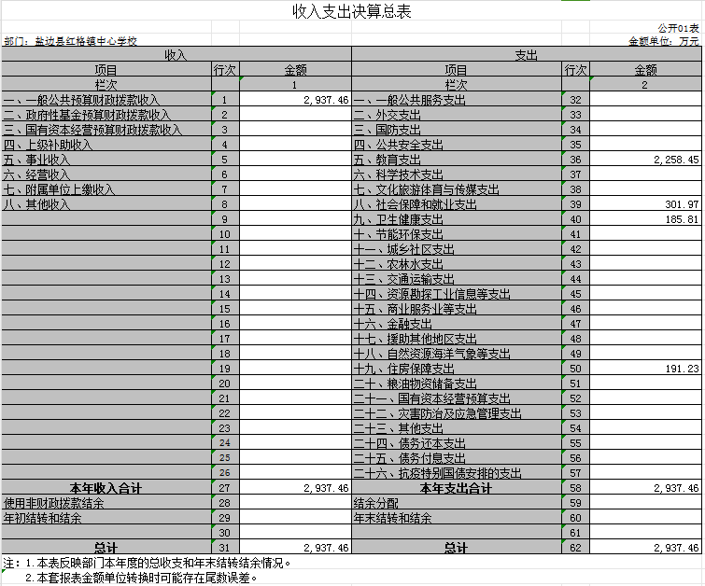
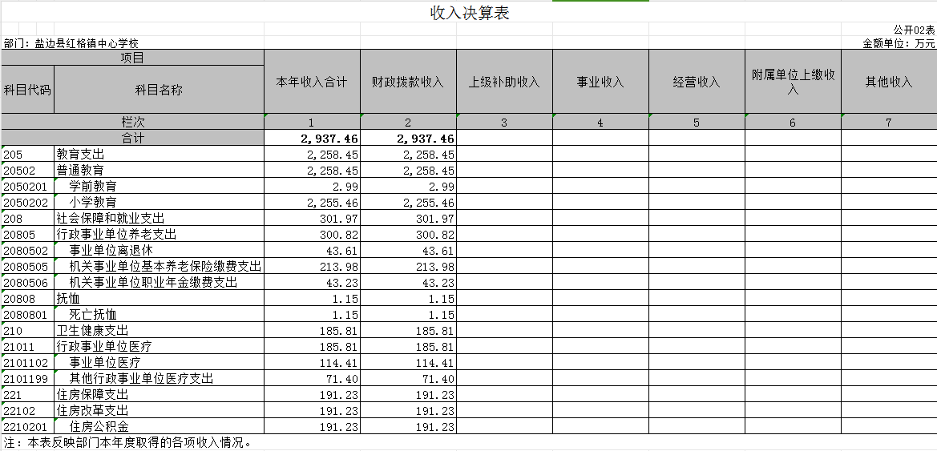
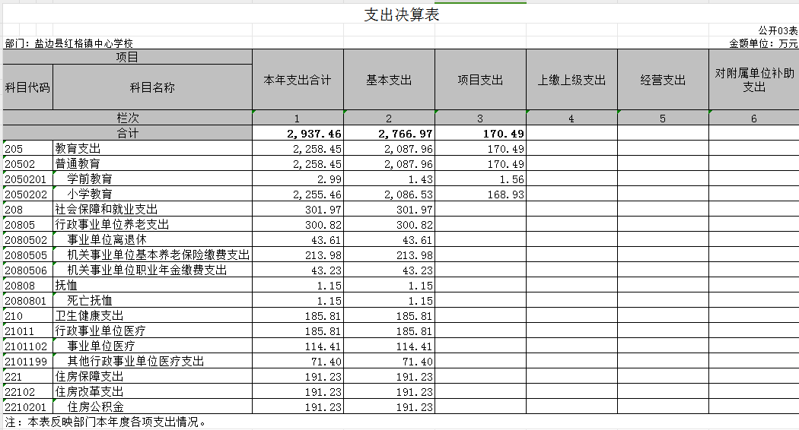
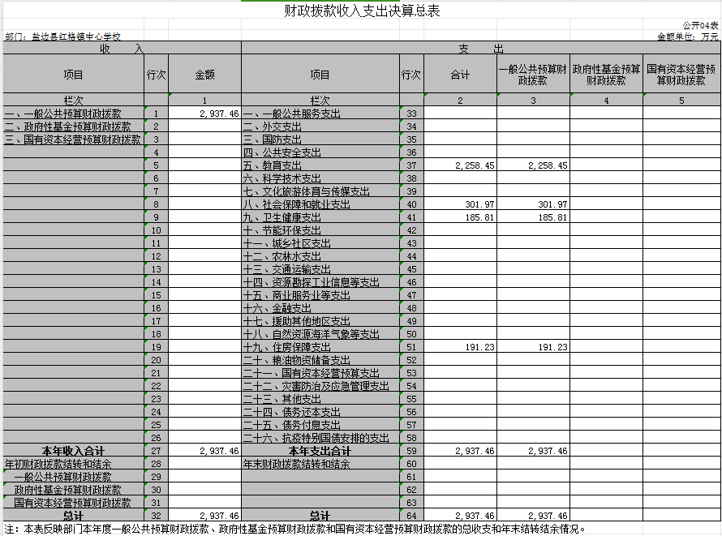
公开05表-1
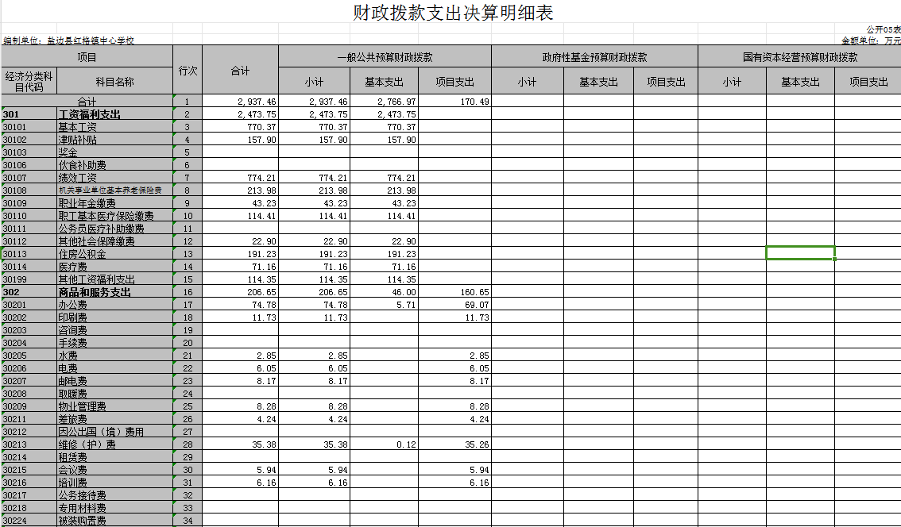
公开05表-2
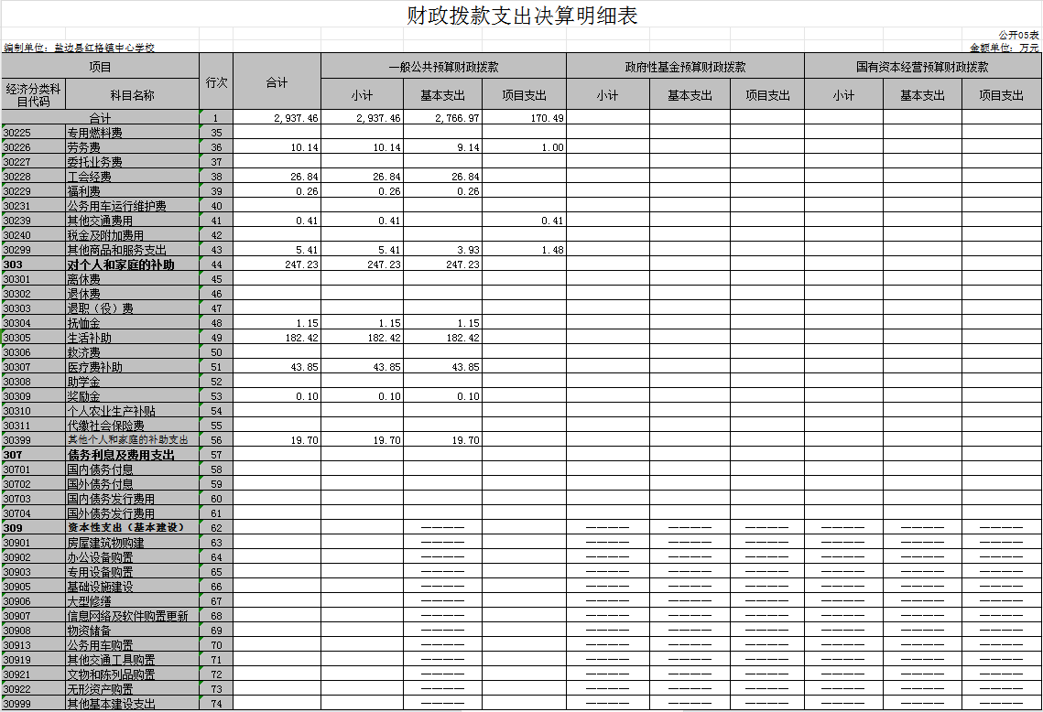
公开05表-3
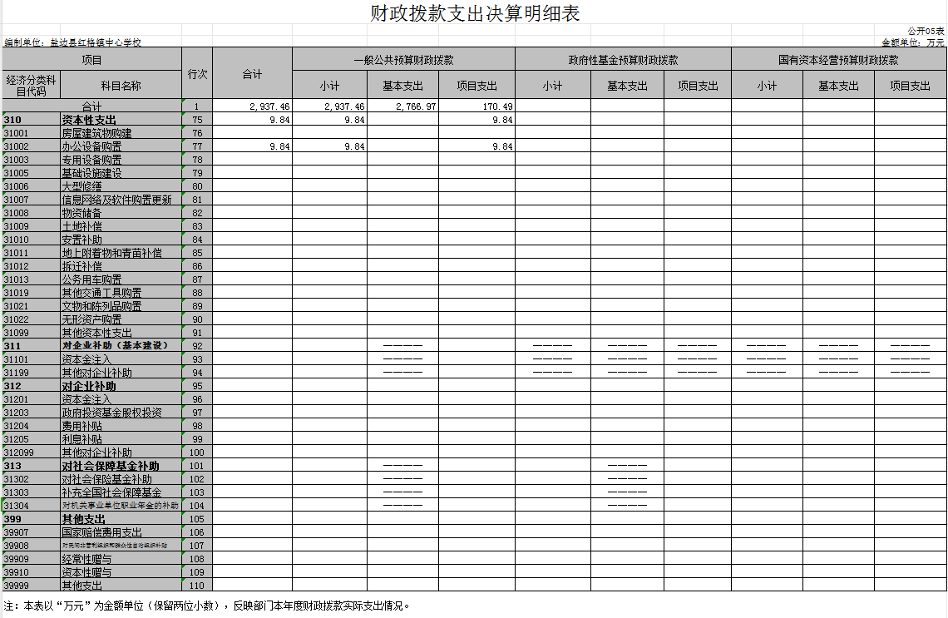
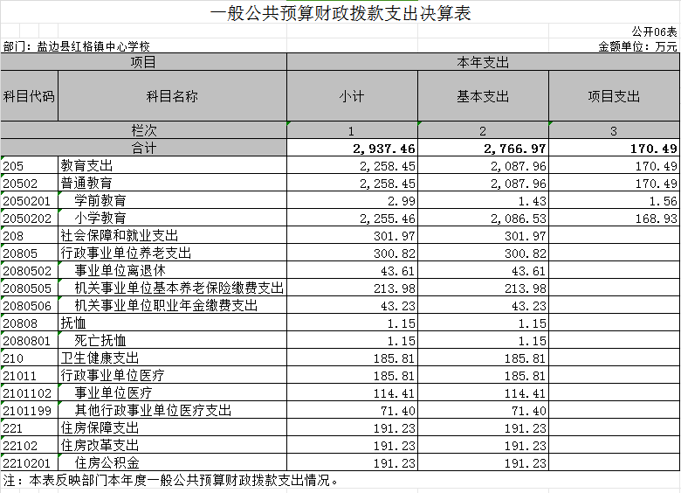
公开07表-1
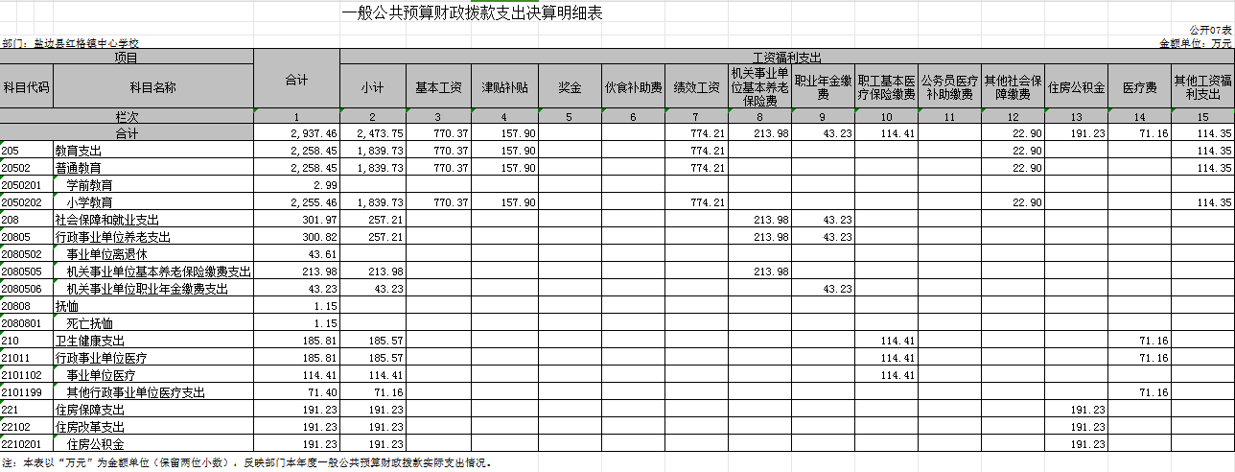

公开07表-2
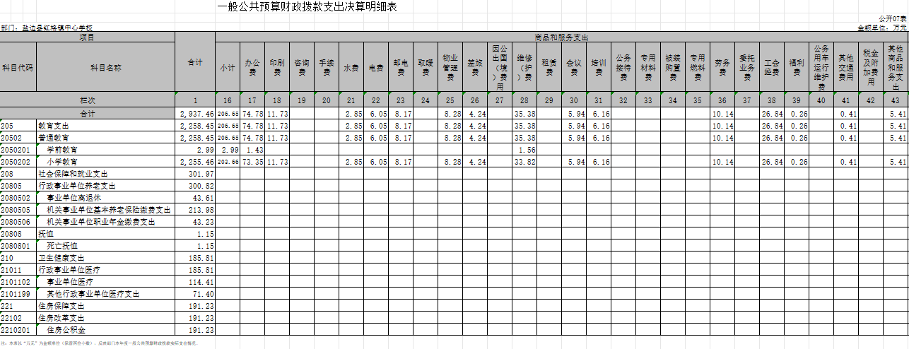
公开07表-3
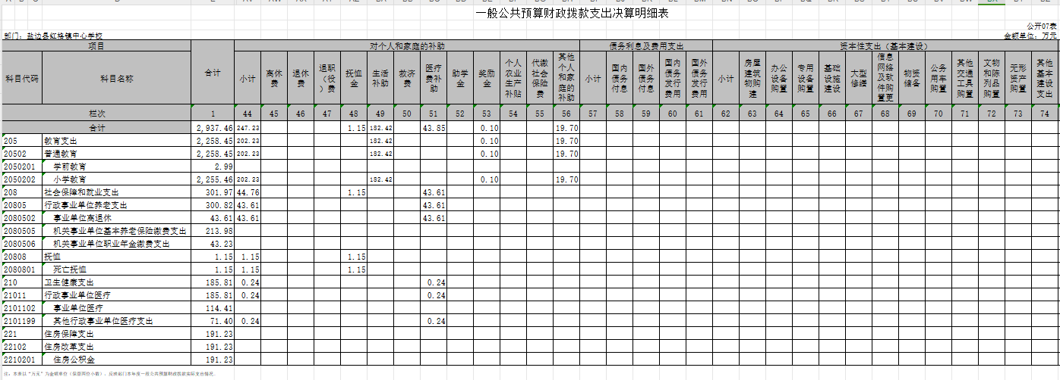
公开07表-4
